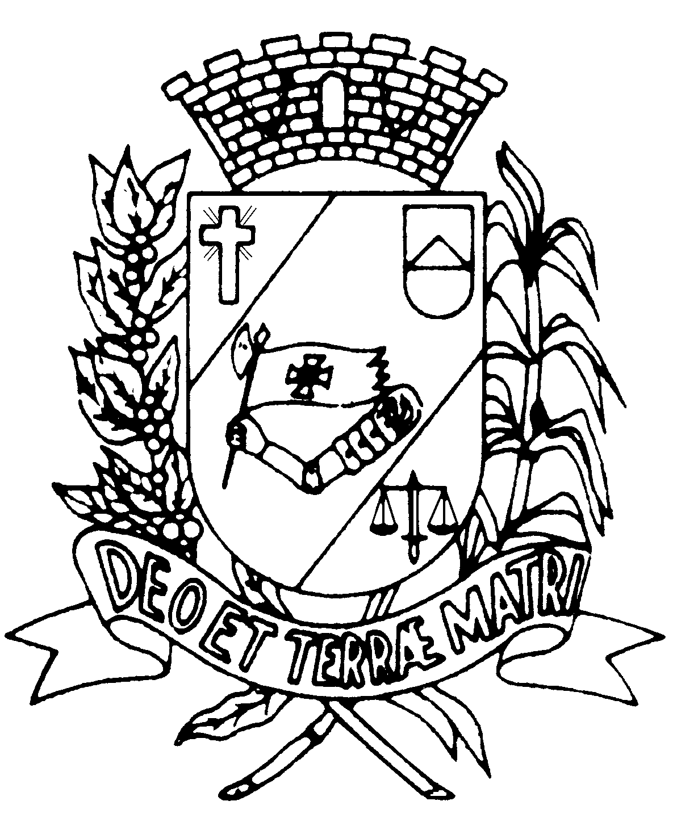 | Câmara Municipal de Assis  Audiência Pública – Projeto de Lei 041/2017 - Projeto de Lei 046/2017  LDO exercício 2018 e PPA exercício 2018-2021  Uso da Palavra
Nome:
Representando:

